GAME SHOOTING BLOCK MENGGUNAKAN
CONSTRUCT 3
LAPORAN PROJECT WORK
Laporan ini di buat sebagai syarat untuk mengikuti
Praktik Kerja Lapangan (PKL) dan Uji Sertifikasi Kompetensi (USK)



Oleh
FAIRUZ ALDIANSYAH PRABOWO
10243798/0092000560
XI RPL 1

Rekayasa Perangkat Lunak
PENGEMBANGAN PERANGKAT LUNAK DAN GIM
SMK ADI SANGGORO
Tahun Ajaran 2025/2026

GAME SHOOTING BLOCK MENGGUNAKAN
CONSTRUCT 3
LAPORAN PROJECT WORK
Laporan ini di buat sebagai syarat untuk mengikuti
Praktik Kerja Lapangan (PKL) dan Uji Sertifikat Kompetensi (USK)

Oleh
FAIRUZ ALDIANSYAH PRABOWO
10243798/0092000560
XI RPL 1

Rekayasa Perangkat Lunak
PENGEMBANGAN PERANGKAT LUNAK DAN GIM
SMK ADI SANGGORO
Tahun Ajaran 2025/2026

ABSTRAK
GAME SHOOTING BLOCK MENGGUNAKAN CONSTRUCT 3
OLEH
FAIRUZ ALDIANSYAH PRABOWO
10243798/0092000560

Perkembangan teknologi digital yang pesat mendorong meningkatnya kebutuhan akan pengembangan perangkat lunak dan gim yang kreatif serta interaktif. Project work ini bertujuan untuk merancang dan mengembangkan sebuah permainan sederhana berjudul Game Shooting Block menggunakan software untuk membuat game bernama Construct 3. Proyek ini berkaitan dengan kompetensi pada jurusan Pengembangan Perangkat Lunak dan Gim (PPLG) yang menekankan kemampuan dalam merancang, mengembangkan, serta mengimplementasikan aplikasi berbasis perangkat lunak.
Game Shooting Block merupakan permainan dua dimensi (2D) yang mengharuskan pemain menembak objek berbentuk blok yang muncul pada layar untuk memperoleh skor. Proses pengembangan game dilakukan melalui beberapa tahapan, yaitu perancangan konsep permainan, pembuatan desain tampilan (layout), pengaturan mekanisme permainan menggunakan sistem event pada Construct 3, serta tahap pengujian untuk memastikan permainan berjalan dengan baik. Dalam prosesnya, diterapkan konsep dasar pengembangan gim seperti kontrol karakter, sistem skor, deteksi tabrakan (collision), serta manajemen objek dalam game.
Hasil dari project work ini menunjukkan bahwa Construct 3 dapat digunakan sebagai alat yang efektif untuk membuat permainan sederhana dengan antarmuka yang mudah dipahami, sehingga cocok digunakan sebagai media pembelajaran bagi siswa jurusan PPLG dalam memahami dasar-dasar pengembangan gim. Selain itu, proyek ini juga melatih kemampuan logika pemrograman, desain game, serta pemecahan masalah dalam proses pengembangan perangkat lunak interaktif.

Kata Kunci: Game 2D, Shooting Block, Construct 3, Pengembangan Perangkat Lunak dan Gim, PPLG.

ABSTRACT
SHOOTING BLOCK GAME USING CONSTRUCT 3
BY
FAIRUZ ALDIANSYAH PRABOWO
10243798/0092000560

The rapid development of digital technology has increased the need for creative and interactive software and game development. This project work aims to design and develop a simple game titled Shooting Block Game using the Construct 3 software. This project is related to the competencies in the Software and Game Development (PPLG) major which emphasizes the ability to design, develop, and implement software-based applications.
The Shooting Block Game is a 2D web-based arcade game adopting the classic brick breaker mechanics, where players control a paddle to bounce a ball and destroy obstacle blocks to achieve the highest score. The game development follows the Software Development Life Cycle (SDLC) framework, including concept and layout design, visual asset preparation in Canva, gameplay logic implementation using Construct 3 Event Sheets, and functional Black Box Testing. Core development aspects include horizontal paddle control, ball rebound physics, collision detection, two-hit brick durability system, and pause menu management.
The results of this project work show that Construct 3 can be used as an effective tool to create simple games with an interface that is easy to understand, making it suitable as a learning medium for students in the Software and Game Development (PPLG) major in understanding the fundamentals of game development. In addition, this project also trains programming logic skills, game design, and problem-solving abilities in the process of developing interactive software.
Keywords: 2D Game, Shooting Block, Construct 3, Game Development, PPLG.

LEMBAR PENGUJIAN PROJECT WORK
GAME SHOOTING BLOCK
MENGGUNAKAN CONSTRUCT 3

OLEH
FAIRUZ ALDIANSYAH PRABOWO
10243798/0092000560

Laporan ini telah di Uji pada sidang Project Work, dilaksanakan pada:
Hari : Rabu
Tanggal : 20 Mei 2026
Tempat : SMK Adi Sanggoro

Daftar Penguji :

Nama Tanda Tangan

Penguji 1 : Dena Sakti Alwahadi Rahmatullah S.Kom ……………

Penguji 2 : Apit Suprianto ....................

LEMBAR PENGESAHAN PROJECT WORK

GAME SHOOTING BLOCK MENGGUNAKAN
CONSTRUCT 3

OLEH
FAIRUZ ALDIANSYAH PRABOWO
10243798/0092000560

Tanggal Pengesahan : …………………………………
Diperiksa dan disetujui oleh:
Pembimbing

Arianda Septian, S.Kom.

Disahkan oleh:
Kepala Program PPLG-RPL

Raden Rista Wulansari, S.T., Gr.

Mengetahui
Kepala SMK Adi Sanggoro

Ade Reza Haryanto, S.T., Gr.

PEDOMAN PENGGUNAAN PROJECT WORK

Project Work ini tidak dipublikasikan, terdaftar dan tersedia di SMK Adi Sanggoro, untuk Program Keahlian Pengembangan Perangkat Lunak dan Gim (PPLG), Konsentrasi Keahlian Rekayasa Perangkat Lunak (RPL), terbuka untuk umum dengan ketentuan bahwa hak cipta pada Penulis dengan mengikuti aturan yang berlaku di SMK Adi Sanggoro, diperkenankan dicatat, tetapi pengutipan atau peringkasan hanya dapat dilakukan seizin Penulis dan harus disertai dengan kebiasaan ilmiah untuk menyebutkan sumbernya. Memperbanyak atau menerbitkan sebagian atau seluruh Project Work haruslah seizin Kepala Program PPLG – RPL SMK Adi Sanggoro, dengan mengetahui Kepala SMK Adi Sanggoro.

PERUNTUKAN

Karya ini Penulis persembahkan dengan penuh rasa hormat dan terima kasih kepada kedua Orang Tua yang selalu memberikan dukungan moral dan
spiritual, serta teman-teman yang senantiasa memberikan semangat selama proses berlangsung, dan juga kepada guru pembimbing yang telah
membimbing secara intensif, serta penguji yang telah memberikan masukan dan penilaian hingga Project Work ini dapat diselesaikan dengan sebaik- baiknya.

KATA PENGANTAR

Puji serta syukur kehadirat Allah SWT yang telah memberikan rahmat dan karuniaNya, sehingga Penulis dapat menyelesaikan laporan Project Work ini. Penulisan laporan Project Work ini adalah sebagai syarat untuk mengikuti PKL dan USK. Laporan ini juga sebagai bukti bahwa Penulis telah menyelesaikan Project Work.
Laporan ini dibuat dan diselesaikan dengan adanya bantuan dari pembimbing dan pihak lainnya, materi maupun teknis, oleh karena itu Penulis mengucapkan banyak terima kasih kepada:
- Ade Reza Haryanto, S.T., Gr., selaku Kepala SMK Adi Sanggoro.
- Raden Rista Wulansari, S.T., Gr., selaku Kepala Program Keahlian PPLG – RPL yang senantiasa membimbing dan memberikan arahan terbaik.
- Arianda Septian, S.Kom., selaku Guru Pembimbing yang telah meluangkan waktu memberikan bimbingan teknis dan arahan berharga dalam penyusunan laporan dan program game ini.
- Penguji satu dan Penguji dua yang telah menguji.
- Orang tua Penulis yang telah memberikan nasehat, doa, serta dukungan baik moral maupun materil.
- Teman-teman Penulis yang tanpa henti saling membantu dan mendukung satu sama lain.
- Semua pihak yang telah membantu proses penyusunan laporan ini, sehingga laporan ini dapat Penulis selesaikan dengan baik dan lancar.
Tidak lupa juga Penulis meminta maaf apabila ada bagian dalam laporan yang masih terdapat banyak kekurangan, dan Penulis meminta dan menerima kritik dan saran yang memotivasi untuk perbaikan laporan kedepannya.

Bogor, 18 Mei 2026

Penulis

DAFTAR ISI

GAME SHOOTING BLOCK MENGGUNAKAN 2
CONSTRUCT 3 2
ABSTRAK iii
ABSTRACT v
LEMBAR PENGUJIAN PROJECT WORK vi
LEMBAR PENGESAHAN PROJECT WORK vii
PEDOMAN PENGGUNAAN PROJECT WORK viii
PERUNTUKAN ix
KATA PENGANTAR x
DAFTAR ISI xi
DAFTAR GAMBAR xiii
DAFTAR TABEL xiv
DAFTAR SINGKATAN xv
BAB I 1
PENDAHULUAN 1
1.1 Latar Belakang 1
1.2 Tujuan dan Manfaat 2
1.3 Metode dan Teknik Penyusunan Laporan 3
BAB II TINJAUAN PUSTAKA 4
2.1 Pengertian Shooting Block 4
2.2 Construct 3 4
2.3 Canva 4
2.5 Flowchart 5
2.6 UseCase 6
2.7 Data Flow Diagram 7
2.8 Acivity Diagram 7
BAB III HASIL DAN PEMBAHASAN 10
3.1 Hasil Pembuatan Project Work 10
3.2 Pembahasan 12
3.2.1 Informasi Software Dan Hardware Yang Digunakan 12
3.2.2 Waktu Pelaksanaan Pembuatan Project Work 13
3.2.3 Langkah-langkah Pembuatan Game Project Work 13
3.2.4 Langkah-Langkah Pembuatan Installer 14
3.2.5 Hasil Project Work 15
BAB IV KESIMPULAN DAN SARAN 16
4.1 Kesimpulan 16
4.2 Saran 17
DAFTAR PUSTAKA 18
DAFTAR RIWAYAT HIDUP 19
LAMPIRAN - LAMPIRAN 20
Lampiran 1. Use Case 20
Lampiran 2. DFD 20
Lampiran 3. Navigasi 21
Lampiran 4. Activity Diagram 22
Lampiran 5. Flowchart 23
Lampiran 6. Asset 24
Lampiran 7. Event Sheet 26

DAFTAR LAMPIRAN

DAFTAR GAMBAR
Gambar 1 Halaman Main Menu ...................................................................................... 10
Gambar 2 Gameplay 11
Gambar 3 Halaman Construct 3 11
Gambar 4 Pilih Ukuran dan Nama Project 12
Gambar 5 Tampilan Layout Game Shooting Block 12
Gambar 6 Tampilan Struktur Event Sheet Construct 13
Gambar 7 Object Player 15
Gambar 8 Pembuatan Tilemap dan Layout 16
Gambar 9 Event Sheet Game Shooting Block 16
Gambar 10 Tampilan file backsound dan sound effect 17
Gambar 11 Halaman Main Menu Game 17
Gambar 12 Tampilan Ingame 18
Gambar 13 Pause Menu 18
Gambar 14 Installer Project 1 21
Gambar 15 Installer Project 2 22

DAFTAR TABEL
Table 1 Simbol Flowchart .................................................................................... 5
Table 2 Simbol Usecase ....................................................................................... 6
Table 3 Simbol Data Flow Diagram ................................................................... 7
Table 4 Simbol Acitivity Diagram ........................................................................ 8
Table 5 Software .................................................................................................. 14
Table 6 Hardware ................................................................................................ 14
Table 7 Waktu pengerjaan Project Work ............................................................. 15
Table 8 Pelaksanaan Riset .................................................................................. 20
Table 9 Pengujian Black Box Testing Game Shooting Block ........................... 24

DAFTAR SINGKATAN

Singkatan Kepanjangan Halaman
PKL Praktek Kerja Lapangan Halaman Judul viii
USK Uji Sertifikat Kompetensi Halaman Judul viii
RPL Rekayasa Perangkat Lunak Halaman Judul vi
PPLG Pengembangan Perangkat Lunak dan Gim Halaman Judul vi
HTML5 HyperText Markup Language 5 Halaman ii
UML Unified Modeling Language Halaman 6
2D Two Dimensional Halaman ii
DFD Data Flow Diagram Halaman 7

BAB I

PENDAHULUAN

1.1 Latar Belakang
Perkembangan teknologi digital saat ini semakin pesat dan memberikan banyak pengaruh dalam berbagai bidang, termasuk dalam dunia hiburan dan pendidikan. Salah satu bentuk hiburan digital yang banyak diminati adalah game. Game tidak hanya berfungsi sebagai sarana hiburan, tetapi juga dapat menjadi media untuk melatih kreativitas, logika, serta kemampuan dalam pengembangan perangkat lunak. Khususnya pada genre arcade, game biasanya memiliki konsep yang sederhana namun tetap menarik untuk dimainkan, seperti permainan brick breaker yang mengharuskan pemain memantulkan bola untuk menghancurkan blok-blok tertentu.
Seiring dengan berkembangnya teknologi pembuatan game, kini tersedia berbagai perangkat lunak yang memudahkan proses pengembangan game, salah satunya adalah Construct 3. Construct 3 merupakan platform pembuatan game berbasis visual yang memungkinkan pengembang untuk membuat game tanpa harus menulis kode yang terlalu kompleks. Hal ini sangat membantu bagi pemula, termasuk siswa jurusan Pengembangan Perangkat Lunak dan Gim (PPLG), untuk mempelajari dasar-dasar pembuatan game secara lebih mudah dan praktis.
Berdasarkan hal tersebut, pada Project Work ini dibuat sebuah permainan berjudul Game Shooting Block menggunakan Construct 3 dengan genre arcade atau brick breaker. Game ini dirancang dengan konsep sederhana namun menantang, di mana pemain harus memantulkan bola menggunakan paddle untuk menghancurkan seluruh block dan memperoleh skor. Melalui pembuatan proyek ini diharapkan dapat meningkatkan pemahaman dan keterampilan dalam merancang serta mengembangkan game sederhana sebagai bagian dari pembelajaran di bidang Pengembangan Perangkat Lunak dan Gim (PPLG).

1.2 Tujuan dan Manfaat

1.2.1 Tujuan
Tujuan dari pelaksanaan Project Work ini adalah untuk merancang dan mengembangkan sebuah game arcade berjudul Shooting Block menggunakan perangkat lunak/software bernama Construct 3, yang dapat dijalankan pada platform PC. Game ini dirancang sebagai media hiburan yang interaktif dan sedikit menantang karena di setiap game ada level kesulitannya, serta menjadi wadah penerapan materi pembelajaran dalam bidang Pengembangan Perangkat Lunak dan Gim (PPLG).
Secara khusus, tujuan dari pembuatan Project Work ini adalah:
- Mengimplementasikan kemampuan dalam pengembangan game menggunakan Construct 3
- Menciptakan game yang dapat melatih konsentrasi, ketelitian, dan kecepatan berpikir pemain dalam menghancurkan block.
- Meningkatkan pemahaman tentang proses pengembangan perangkat lunak mulai dari perencanaan hingga implementasi dan pengujian.
- Mempersiapkan peserta didik untuk menghadapi tantangan di dunia industri kreatif khususnya bidang pengembangan gim.

1.2.2 Manfaat
Kegiatan ini diharapkan memberikan manfaat yang berkelanjutan bagi peserta didik, antara lain:
- Memberikan gambaran nyata tentang tantangan dunia kerja melalui simulasi mandiri.
- Membantu peserta didik mengenali kekuatan dan kelemahan mereka dalam proses perencanaan dan pembuatan karya.
Menjadi sarana evaluasi pembelajaran menjelang pelaksanaan PKL, serta meningkatkan kesiapan dalam menghadapi ujian kompetensi.

1.3 Metode dan Teknik Penyusunan Laporan
Dalam penulisan laporan ini, Penulis menggunakan metode deskriptif, yaitu dengan menjelaskan setiap proses dan tahapan secara sistematis, runtut, dan mudah dipahami. Penulisan dilakukan berdasarkan hasil observasi terhadap proses pembuatan game, serta pencarian referensi yang diperoleh melalui berbagai sumber di internet. Sumber informasi yang digunakan dipilih berdasarkan relevansi dan kejelasan isinya, guna mendukung penulisan laporan yang informatif dan sesuai dengan topik yang dibahas.

BAB II

TINJAUAN PUSTAKA

2.1 Pengertian Shooting Block
Shooting Block merupakan game arcade 2D yang mengadopsi konsep brick breaker, di mana pemain harus memantulkan bola menggunakan paddle untuk menghancurkan seluruh block yang tersedia dan memperoleh skor tertinggi.

2.2 Construct 3
Construct 3 adalah software pembuat game berbasis web yang digunakan untuk membuat game 2D tanpa harus banyak menggunakan bahasa pemrograman. Construct 3 memiliki sistem drag-and-drop dan event sheet sehingga memudahkan pemula dalam mengembangkan game.
Construct 3 banyak digunakan dalam pembuatan game arcade, game edukasi, dan game platformer karena tampilannya yang sederhana dan mudah dipahami. Selain itu, software ini dapat dijalankan langsung melalui browser sehingga pengguna tidak perlu melakukan instalasi yang rumit.

2.3 Canva
Canva adalah platform desain grafis online yang memungkinkan pengguna untuk membuat berbagai jenis konten visual, seperti poster, spanduk, lencana, presentasi, dan banyak lagi. Ini adalah alat yang sangat berguna untuk individu, bisnis, maupun lembaga Pendidikan
Yang membuat Canva istimewa adalah kemudahan penggunaannya. Pengguna tidak perlu memiliki latar belakang desain grafis yang kuat untuk menghasilkan karya yang menakjubkan. Canva menyediakan berbagai template yang dapat disesuaikan, grafis, dan alat desain yang intuitif.^{[3]}

2.4 Unified Modeling Language (UML) dan Pemodelan Sistem
Unified Modeling Language (UML) adalah bahasa pemodelan visual standar yang digunakan untuk menentukan, merancang, memvisualisasikan, serta mendokumentasikan artefak perangkat lunak, termasuk perancangan alur permainan interaktif [4]. Dengan UML, perancang dapat menggambarkan struktur statis maupun perilaku dinamis sistem secara terstandar.
Dalam perancangan game Shooting Block, pemodelan UML digunakan untuk memetakan interaksi pengguna (Use Case Diagram) dan alur kendali aktivitas sistem (Activity Diagram), sehingga seluruh alur logika dan interaksi permainan dapat dipahami secara komprehensif sebelum diimplementasikan ke dalam Construct 3.

2.5 Flowchart
Flowchart adalah diagram yang digunakan untuk menggambarkan alur proses suatu sistem atau program secara berurutan. Pada project Shooting Block Game, flowchart digunakan untuk menjelaskan jalannya permainan mulai dari pemain membuka game, masuk ke menu utama, memulai permainan, memantulkan bola menggunakan paddle, menghancurkan block, hingga kondisi menang atau mengulang permainan.
Dengan adanya flowchart, alur permainan dapat dipahami dengan lebih mudah sebelum proses implementasi dilakukan pada Construct 3.
Tabel 1 Simbol Flowchart
Simbol | Nama | Fungsi
 | Terminator | Menunjukan simbol dan akhir dari alur permainan game.
 | Process | Menunjukan proses atau aktivitas yang dilakukan di dalam game.
 | Decision | Menunjukan percabangan keputusan, seperti player terkena obstacle atau berhasil melewati level.
 | Input/Output | Menunjukan proses input dari keyboard dan output yang ditampilkan oleh game.
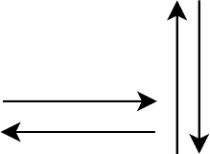 | Arrow | Menunjukan arah alur proses permainan dari satu langkah ke lagkah lainnya.

2.6 UseCase
Use Case Diagram adalah diagram yang digunakan untuk menggambarkan interaksi antara pengguna (player) dengan sistem game. Use case membantu menjelaskan fitur-fitur yang dapat digunakan oleh pemain selama permainan berlangsung.
Table 2 Simbol Usecase
Simbol | Nama | Keterangan
 | Aktor | Menunjukan pengguna atau pemain yang berinteraksi dengan sistem game.
 | Usecase | Menunjukan fitur atau aktivitas yang dapat dilakukan pemain di dalam game.
 | Association | Menunjukan hubungan antara pemain dengan fitur yang ada pada game.
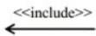 | Include | Menunjukan aktivitas yang selalu digunakan atau dipanggil dalam proses tertentu pada game.
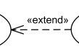 | Extend | Menunjukan aktivitas tambahan yang terjadi pada kondisi tertentu di dalam game.

2.7 Data Flow Diagram
Data Flow Diagram (DFD) adalah diagram yang digunakan untuk menggambarkan aliran data yang terjadi dalam sistem. Pada Shooting Block Game, DFD digunakan untuk menjelaskan bagaimana input dari pemain diproses oleh sistem game dan menghasilkan output berupa gameplay yang ditampilkan pada layar.
Table 3 Simbol Data Flow Diagram
Simbol | Nama | Keterangan
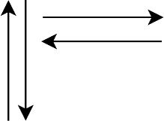 | Data Flow | Menggambarkan aliran data atau informasi di dalam sistem game.
 | Process | Menggambarkan proses pengolahan data yang terjadi di dalam game.
 | External Entity | Menggambarkan pengguna atau pihak luar yang memberikan input kepada sistem game.

2.8 Acivity Diagram
Activity Diagram adalah diagram yang digunakan untuk menggambarkan urutan aktivitas yang dilakukan oleh pemain dan sistem selama permainan berlangsung. Diagram ini menunjukkan proses dari awal permainan hingga permainan selesai.

Table 4 Simbol Acitivity Diagram
Simbol | Nama | Keterangan
 | Initial State | Menunjukan status awal saat game dijalankan.
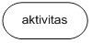 | Activity | Menunjukan aktivitas yang dilakukan oleh pemain atau sistem game.
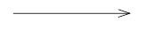 | Control Flow | Menujukan urutan perpindahan aktivitas dalam game.
 | Decision | Menunjukan percabangan kondisi dalam game, seperti menang atau kalah.
 | Final State | Menunjukan kondisi dalam game. seperti menang atau kalah.
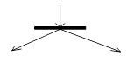 | Fork | Menunjukan aktivitas yang dapat berjalan secara bersamaan di dalam game.
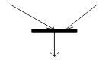 | Join | Menunjukan penggabungan beberapa aktivitas menjadi satu proses.
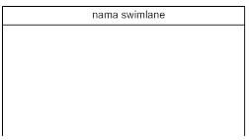 | Swimlane | Memisahkan aktivitas berdasarkan bagian atau proses yang dilakukan dalam sistem game.

BAB III

HASIL DAN PEMBAHASAN

3.1 Hasil Pembuatan Project Work
Project Work yang dibuat berjudul "Shooting Block", yaitu sebuah permainan bergenre arcade dengan mekanisme brick breaker. Game ini dikembangkan menggunakan Construct 3 dengan tampilan sederhana dan mudah dimainkan. Pemain mengendalikan paddle untuk memantulkan bola dan menghancurkan block guna memperoleh skor. Game ini terdiri dari beberapa halaman, yaitu Main Menu, Gameplay, Pause Menu, dan Game Over.
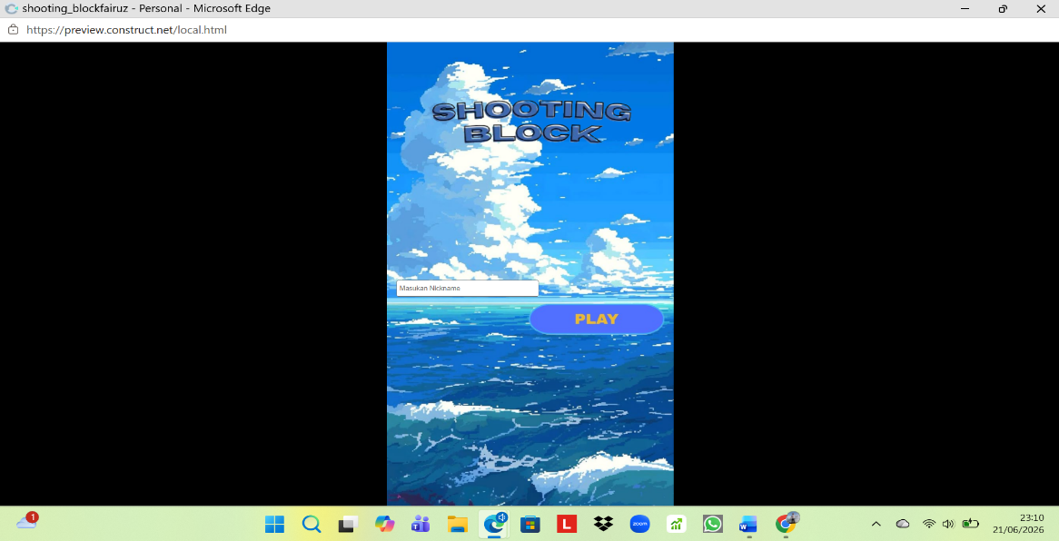
Gambar 1. Halaman Main menu
Kemudian terdapat halaman gameplay agar pemain dapat langsung memainkan game nya, seperti yang ditunjukkan pada Gambar 2.

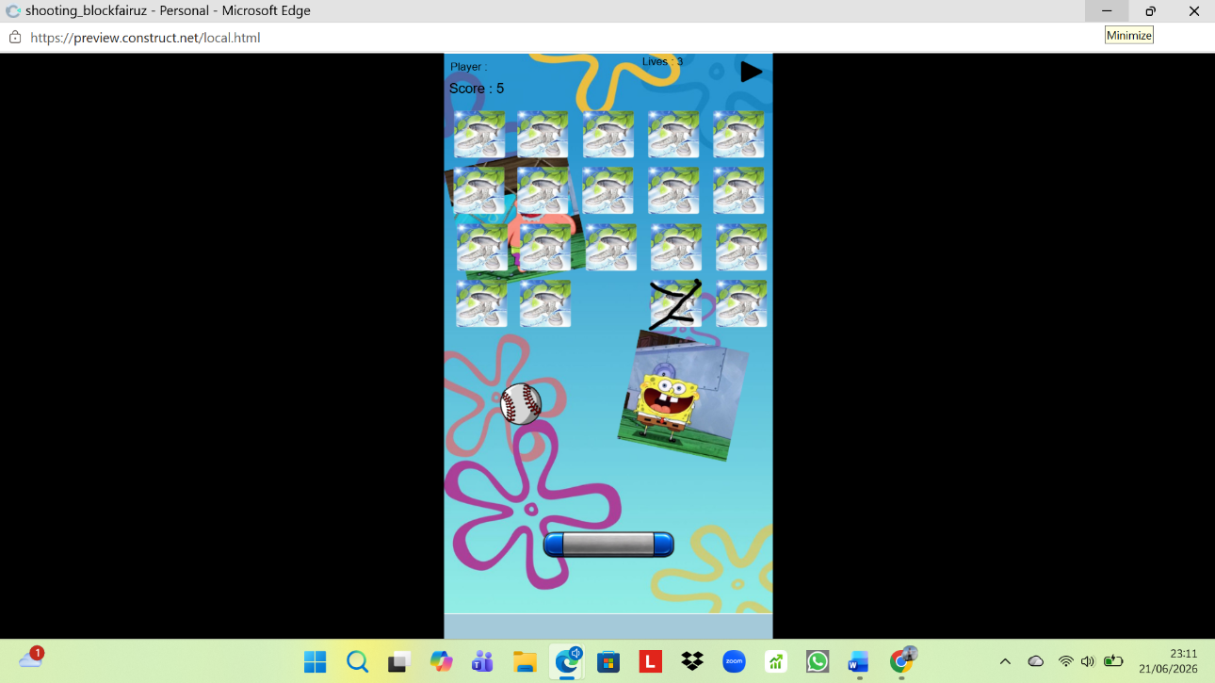
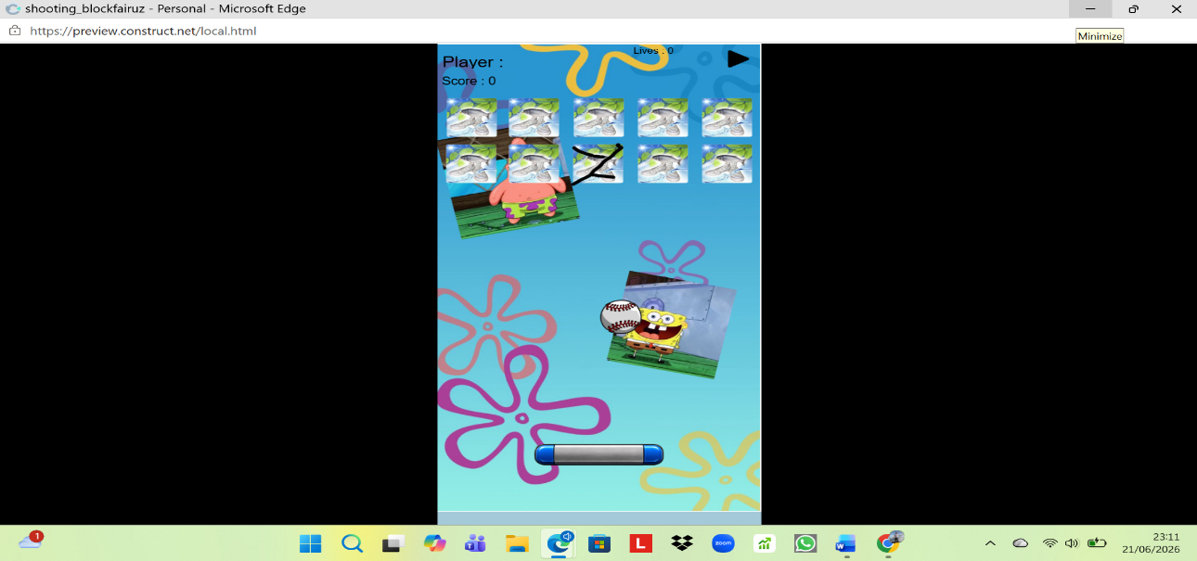
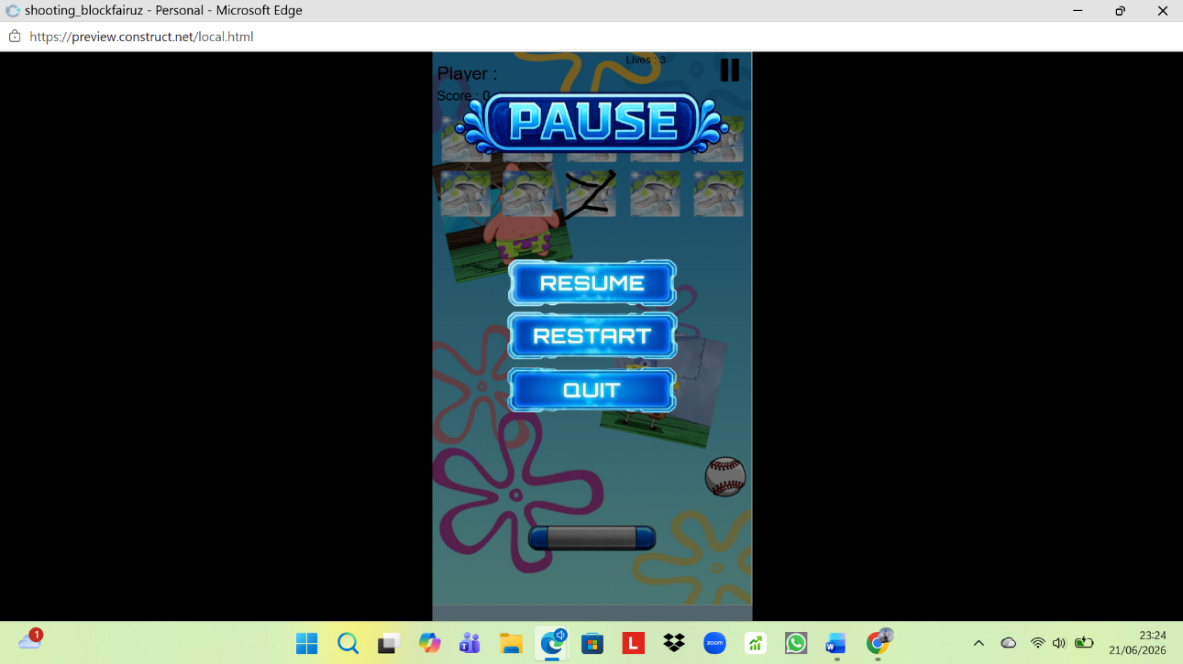
Gambar 2. Halaman Level 1
Gambar 3. Halaman Level 2
Gambar 4. Halaman Pause Menu

3.2 Pembahasan
Bagian ini menjelaskan detail teknis, waktu pelaksanaan, dan proses pengembangan yang dilakukan selama pembuatan game Shooting Block.

3.2.1 Informasi Software Dan Hardware Yang Digunakan
Dalam proses pembuatan game dan laporan ini, digunakan beberapa perangkat pendukung sebagai berikut:
Tabel 5. Software Yang Di gunakan
No | Software | Keterangan
1 | Construct 3 | Digunakan sebagai mesin utama pembuatan game.
2 | Canva | Digunakan untuk merancang aset visual dan latar belakang (background) game.
3 | Microsoft Word | Digunakan untuk menyusun laporan Project Work.
4 | Draw.io | Digunakan untuk membuat diagram-diagram rancangan sistem.
5 | YouTube | Software untuk mencari tutorial cara menggunakan  Construct 3 dan membuat game menggunakan Construct 3
Tabel 6. Hardware Yang Digunakan
No | Hardware | Keterangan
1 | Laptop | Perangkat utama untuk pemrograman, desain aset, pembuatan laporan, dan pencarian informasi.
2 | Printer | Digunakan untuk mencetak hasil laporan.
3 | Handphone | Perangkat yang digunakan untuk mencari informasi

3.2.2 Waktu Pelaksanaan Pembuatan Project Work
Penyusunan dan pembuatan proyek ini dilakukan secara fleksibel dengan pembagian waktu sebagai berikut:
Tabel 7. Waktu Pelaksanaan Pembuatan Project Work
No | Hari | Keterangan
1 | Senin-Jum’at | Setelah pulang sekolah
2 | Sabtu-Minggu | Saat ada waktu luang

3.2.3 Langkah-langkah Pembuatan Game Project Work
Proses pembuatan diawali dengan penentuan judul dan pemilihan software pengembangan. Langkah-langkah teknisnya meliputi:
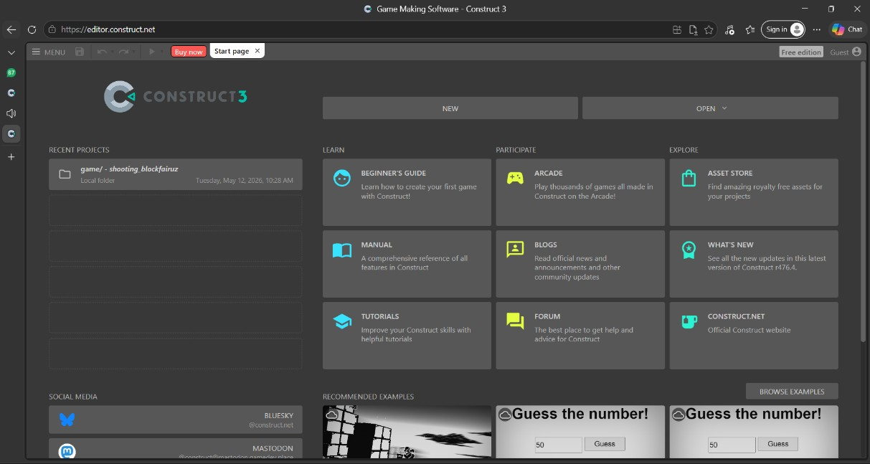
Gambar 3. Halaman utama Construct 3

Setelah masuk ke halaman Construct 3, langkah selanjutnya membuat project baru untuk project kita yang berjudul Shooting Block, lalu pilih ukuran untuk game yang akan di buat, contoh nya seperti yang ditunjukkan pada Gambar 6.
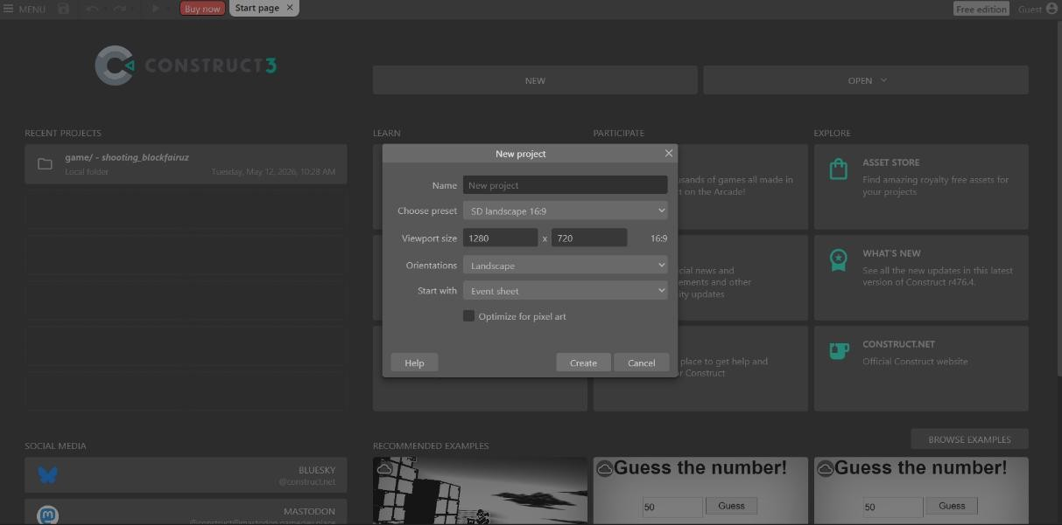
Gambar 4. Pilih ukuran dan nama project
Setelah masuk pilih ukuran akan masuk ke halaman pembuatan game dan kita sudah mulai bisa memulai membuat game, seperti halaman yang di tunjukan gambar 7.

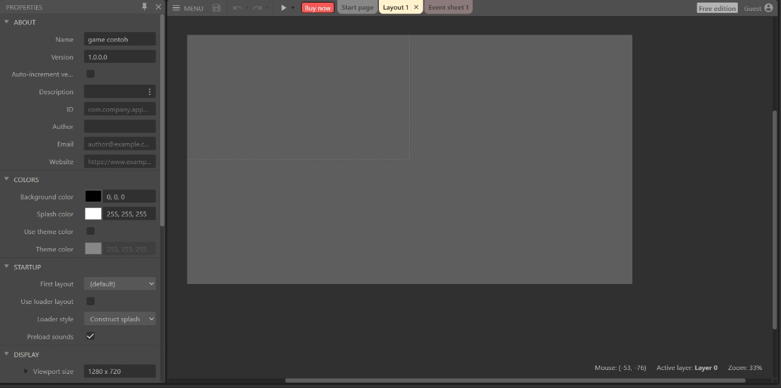
Gambar 7. Mulai pembuatan Game

3.2.4 Tahapan-Tahapan Pembuatan Project Work
Proses pengembangan game Shooting Block menerapkan kerangka kerja Software Development Life Cycle (SDLC) dengan model Waterfall. Pendekatan ini memastikan setiap fase pengerjaan diselesaikan secara terstruktur dan teruji sebelum beralih ke tahapan berikutnya.

3.2.4.1 Analisis (Analysis)
Tahap analisis difokuskan pada pengumpulan kebutuhan sistem, identifikasi karakteristik pengguna, serta studi literatur terhadap mekanisme game arcade sejenis. Analisis kebutuhan fungsional mencakup sistem kontrol pemain, deteksi tabrakan bola, sistem penghancuran balok bertingkat, penambahan skor, serta menu jeda.
Selain itu, dilakukan serangkaian riset mandiri dan penelusuran referensi teknis daring guna memahami praktik terbaik pembuatan logika visual scripting pada Construct 3. Rincian pelaksanaan riset disajikan pada Tabel 8 berikut:
Tabel 8. Pelaksanaan Riset dan Pengembangan Game Shooting Block
Waktu Pelaksanaan | Jenis Kegiatan | Deskripsi Kegiatan
20 Februari 2026 | Observasi | Penulis mempelajari tutorial daring mengenai antarmuka Construct 3, pembuatan project baru, dan manajemen objek game 2D.
20 Februari 2026 | Pembelajaran | Penulis mendalami perancangan layout vertikal, background arena, serta pengaturan objek balok (brick) menggunakan Construct 3.
22 Februari 2026 | Implementasi Awal | Penulis mulai menerapkan kontrol paddle menggunakan behavior 8Direction serta memprogram pantulan bola dengan behavior Bullet.
17 Maret 2026 | Pengembangan Fitur | Penulis menambahkan integrasi audio efek suara (SFX), background music (BGM), serta membuat antarmuka Pause Menu.
01 Mei 2026 | Pengujian & Evaluasi | Penulis melaksanakan pengujian gameplay secara menyeluruh, perbaikan bug tumbukan balok, dan optimasi performa game.

3.2.4.2 Desain (Design)
Pada tahap desain, dirancang arsitektur antarmuka visual dan alur interaksi pengguna dengan orientasi layar potret vertikal (480 x 854 piksel), yang memberikan kenyamanan bermain khas platform arcade modern. Perancangan aset visual dilakukan menggunakan perangkat lunak Canva untuk menghasilkan grafis antarmuka yang bersih, tajam, dan kontras.
Komponen visual yang dirancang meliputi latar belakang arena permainan (background ingame bertema antariksa/arcade), papan pemantul (paddle), bola dinamis, susunan balok rintangan (brick), serta elemen tombol UI (Play, Pause, Resume, Restart, dan Quit). Untuk meningkatkan imersi pemain, disiapkan pula efek suara benturan dan musik latar (BGM) bernuansa energik.

3.2.4.3 Implementasi (Implementation)
Tahap implementasi merupakan realisasi rancangan ke dalam game engine Construct 3 melalui pengaturan objek dan lembar kerja logika (Event Sheet):
1. Objek Papan Pemantul (Paddle): Diatur menggunakan Sprite dengan behavior 8Direction yang dibatasi secara ketat hanya pada sumbu horizontal (kiri dan kanan), serta diberi sifat Solid agar bola dapat memantul secara elastis saat terjadi tumbukan.
2. Objek Bola: Diberikan behavior Bullet untuk pergerakan terus menerus pada sudut pantulan dinamis, serta BoundToLayout agar bola tetap berada di dalam batas area permainan bagian atas, kiri, dan kanan.
3. Mekanisme Ketahanan Balok Dua Tahap (Two-Hit Brick): Objek balok bata dirancang memiliki 2 frame animasi. Pada benturan bola pertama (Frame 0), balok berubah menjadi retak (Frame 1) dan memicu efek suara tumbukan. Pada benturan bola kedua (Frame 1), balok akan dihancurkan (Destroy), sistem menambahkan skor +10 poin, dan memperbarui teks nilai skor pada HUD.
4. Batas Bawah dan Reset Bola: Objek sensor di bagian bawah arena berfungsi mendeteksi jika bola gagal dipantulkan oleh papan, yang secara otomatis mereset koordinat peluncuran bola kembali ke posisi awal.
5. Mekanisme Menu Jeda (Pause Menu): Diprogram menggunakan pengaturan Time Scale menjadi 0 untuk menghentikan seluruh simulasi fisika permainan secara instan serta membisukan audio (mute), dilengkapi tombol interaktif untuk melanjutkan (Resume), mengulang arena (Restart), atau keluar ke menu utama (Quit).

3.2.4.4 Uji Coba (Testing)
Pengujian sistem dilakukan dengan metode Black Box Testing, yaitu menguji setiap fungsi dan respons antarmuka game secara langsung dari sudut pandang pemain tanpa harus memeriksa struktur internal kode. Pengujian mencakup seluruh alur operasional game Shooting Block, mulai dari peluncuran awal hingga skenario navigasi menu.
Hasil pengujian fungsionalitas disajikan secara terperinci pada Tabel 9 berikut:
Tabel 9. Pengujian Black Box Testing Game Shooting Block
No | Fitur / Komponen | Aksi / Skenario Pengujian | Hasil yang Diharapkan | Hasil Uji | Status
1 | Tombol Play (Main Menu) | Mengklik tombol Play pada menu utama | Berpindah dari layout main menu ke layout ingame | Sesuai ekspektasi | Valid
2 | Tombol Quit (Main Menu) | Mengklik tombol Quit pada menu utama | Menutup aplikasi atau kembali ke menu navigasi | Sesuai ekspektasi | Valid
3 | Kontrol Papan (Paddle) | Menekan tombol panah kiri / kanan keyboard | Papan bergerak ke kiri dan kanan secara responsif | Sesuai ekspektasi | Valid
4 | Benturan Balok Pertama | Bola menabrak balok bata (Frame 0) | Balok retak (Frame 1), bola memantul, SFX berbunyi | Sesuai ekspektasi | Valid
5 | Penghancuran Balok & Skor | Bola menabrak balok retak (Frame 1) | Balok hancur, skor bertambah +10, teks skor ter-update | Sesuai ekspektasi | Valid
6 | Batas Bawah / Reset Bola | Bola melewati papan menuju batas bawah | Posisi bola ter-reset otomatis kembali ke titik tengah | Sesuai ekspektasi | Valid
7 | Tombol Pause (Jeda) | Mengklik tombol jeda (btn_pause) | Permainan berhenti (time scale 0), musik mute, menu pause muncul | Sesuai ekspektasi | Valid
8 | Tombol Resume (Lanjut) | Mengklik tombol Resume pada menu jeda | Game berlanjut dari posisi terakhir, musik kembali aktif | Sesuai ekspektasi | Valid
9 | Tombol Restart (Ulang) | Mengklik tombol Restart pada menu jeda | Arena permainan dimuat ulang dari awal (reset layout) | Sesuai ekspektasi | Valid
10 | Tombol Quit (Pause Menu) | Mengklik tombol Quit pada menu jeda | Keluar dari arena bermain dan kembali ke Main Menu | Sesuai ekspektasi | Valid

3.2.4.5 Pemeliharaan (Maintenance)
Tahap pemeliharaan mencakup evaluasi berkala terhadap stabilitas permainan. Langkah pemeliharaan yang telah dilakukan meliputi pembersihan variabel yang tidak digunakan, penyesuaian sudut pantulan bola guna mencegah kondisi terjebak (infinite bounce loop), serta pengujian kompatibilitas pada berbagai resolusi browser web untuk memastikan game tetap berjalan mulus dengan frame rate yang konsisten.

3.2.5 Pengemasan Berkas Proyek (Archiving)
- Klik kanan pada folder project Shooting Block
- Pilih add to archive

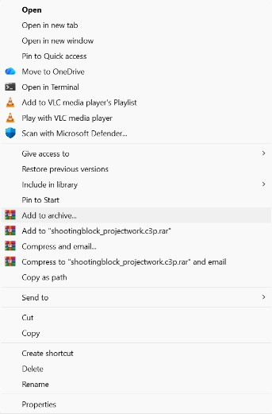
Gambar 14. Installer Project 1

- Pilih format ZIP pada bagian ArchieveFormat
- Pilih lokasi penyimpanan file

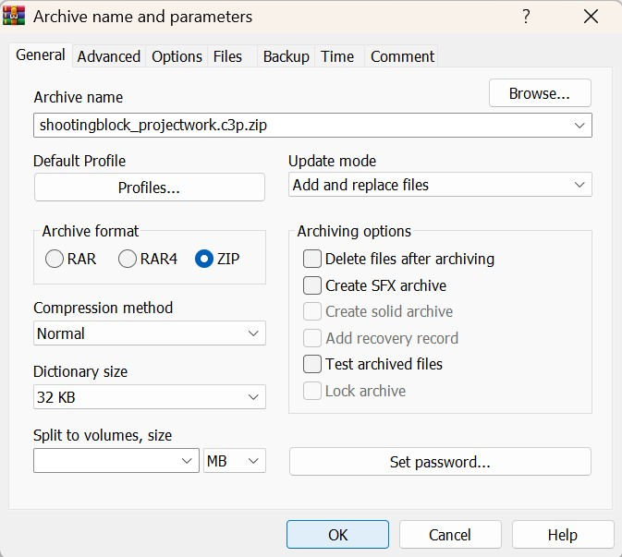
Gambar 15. Installer Project 2
- Klik save
- Lalu pilih OK untuk memulai proses pembuatan file installer ZIP.

3.2.6 Hasil Evaluasi Akhir Project Work
Berdasarkan seluruh tahapan perancangan, implementasi, dan pengujian yang telah dilaksanakan, proyek game Shooting Block berhasil diselesaikan dengan baik sesuai spesifikasi yang direncanakan. Permainan mampu berjalan secara responsif pada browser web modern tanpa memerlukan instalasi aplikasi tambahan yang rumit.
Evaluasi hasil proyek mencakup beberapa aspek penting:
1. Aspek Fungsional: Seluruh mekanisme utama permainan, meliputi kontrol gerak papan pantul, pantulan fisika bola, penghancuran balok bertingkat dua tahap, penambahan skor, serta menu jeda beroperasi 100% valid tanpa adanya bug teknis.
2. Aspek Visual dan Audio: Desain antarmuka grafis yang dirancang melalui Canva memberikan keterbacaan yang tinggi dan kontras yang seimbang. Penambahan efek suara saat bola memantul dan saat balok hancur terbukti memberikan umpan balik (feedback) yang memuaskan bagi pemain.
3. Aspek Ketercapaian Kompetensi: Pembuatan project work ini secara nyata meningkatkan penguasaan peserta didik dalam memahami siklus hidup pengembangan perangkat lunak (SDLC), logika visual scripting pada Construct 3, pemodelan sistem UML, serta kesiapan profesional menjelang pelaksanaan Praktik Kerja Lapangan (PKL) dan Uji Sertifikasi Kompetensi (USK).

BAB IV

KESIMPULAN DAN SARAN

4.1 Kesimpulan
Berdasarkan hasil pembuatan Project Work, dapat disimpulkan bahwa game Shooting Block berhasil dibuat menggunakan Construct 3 dengan genre arcade brick breaker. Game ini memiliki fitur utama berupa sistem score, lives, penghancuran block, perpindahan level, game over, pause menu, background music, dan sound effect. Pembuatan game ini memberikan pengalaman dalam memahami logika pemrograman, penggunaan event sheet, collision detection, dan pengembangan game 2D menggunakan Construct 3

4.2 Saran
Game Shooting Block masih dapat dikembangkan dengan menambahkan fitur leaderboard, save score, level yang lebih banyak, variasi block, power-up, dan efek visual yang lebih menarik agar permainan menjadi lebih seru.

DAFTAR PUSTAKA

[1] Hidayat, R., & Wibowo, S. (2024). Perancangan dan Analisis Mekanika Permainan 2D Arcade Brick Breaker Berbasis Web Engine. Jurnal Pengembangan Rekayasa Perangkat Lunak dan Multimedia (JPRPLM), 6(2), 115–124.
[2] Scirra Ltd. (2024). Construct 3 Game Development Manual: Visual Scripting, Event Sheets, and Physics Behaviors. London: Scirra Publishing.
[3] Susanti, D., & Lestari, M. (2024). Pemanfaatan Platform Desain Canva dalam Perancangan Aset Visual User Interface dan Grafis Gim 2D. Jurnal Desain Komunikasi Visual dan Seni Media, 3(1), 28–36.
[4] Wahyudi, I., & Rahayu, S. (2024). Pemodelan Sistem Informasi dan Alur Kerja Perangkat Lunak Berbasis Unified Modelling Language (UML). Yogyakarta: Graha Ilmu.
[5] Kurniawan, D., & Santoso, B. (2024). Logika Algoritma Pemrograman dan Dokumentasi Diagram Alir (Flowchart) untuk Rekayasa Sistem. Bandung: Informatika Bandung.
[6] Prasetyo, H., & Utami, N. (2024). Penerapan Data Flow Diagram (DFD) dalam Analisis Aliran Data pada Aplikasi Permainan Interaktif. Jurnal Riset Informatika dan Komputer Terapan, 7(2), 92–101.
[7] Firmansyah, A., & Ramadhan, F. (2024). Analisis Kebutuhan Fungsional Pengguna Berbasis Use Case Diagram pada Pengembangan Aplikasi Interaktif. Jurnal Ilmiah Rekayasa Sistem dan Perangkat Lunak, 5(1), 40–48.

DAFTAR RIWAYAT HIDUP

A. Biodata peserta didik
NIS/NISN |  | :10243798 /0092000560
Nama Lengkap |  | :Fairuz Aldiansyah Prabowo
Tempat & Tanggal Lahir |  | :Jakarta. 08 Maret 2009
Alamat Lengkap |  | : jl. Lapangan tembak kec.ciampea kab.bogor
Agama |  | :Islam
Jenis Kelamin |  | :Laki-Laki
No.Telepon/HP |  | :083197197369
E-mail |  | : fairuzaldiansyah83@gmail.com
B. Riwayat Pendidikan Formal & Non-Formal
- Sedang Menempuh Pendidikan di SMK Adi Sanggoro Kelas XI RPL, Tahun 2026.
- SMP PUTRA NEGARA, Lulus Tahun 2024.
- SD PADINDI , Lulus Tahun 2021.
C. Riwayat Pengalaman Berorganisasi/Prestasi
- Anggota Eskul PMR, Tahun 2026.
- Olimpiade Sains Indonesia Hari Pancasila Medali Emas Mata Pelajaran Geografi Tahun 2025.
- Anggota Aktif REPLIKA’S Smk Adi Sanggoro, Tahun 2026.
- Anggota Aktif OSIS SMK Adi Sanggoro Tahun 2026

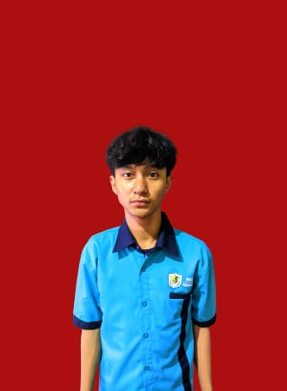
Bogor, 18 Mei 2026

Fairuz Aldiansyah Prabowo

LAMPIRAN-LAMPIRAN

Lampiran 1. Use Case
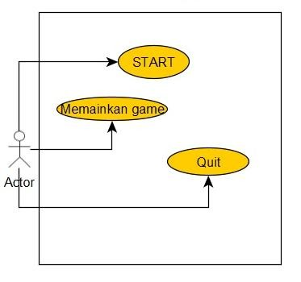

Lampiran 2. DFD
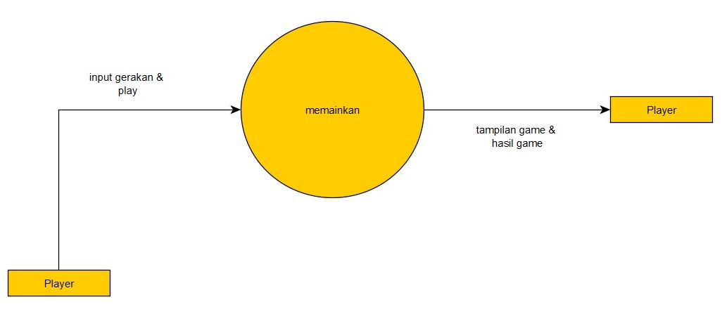

Lampiran 3. Navigasi
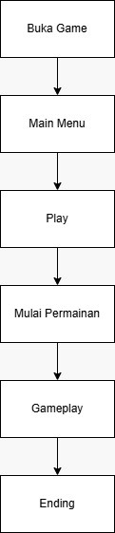

Lampiran 4. Activity Diagram
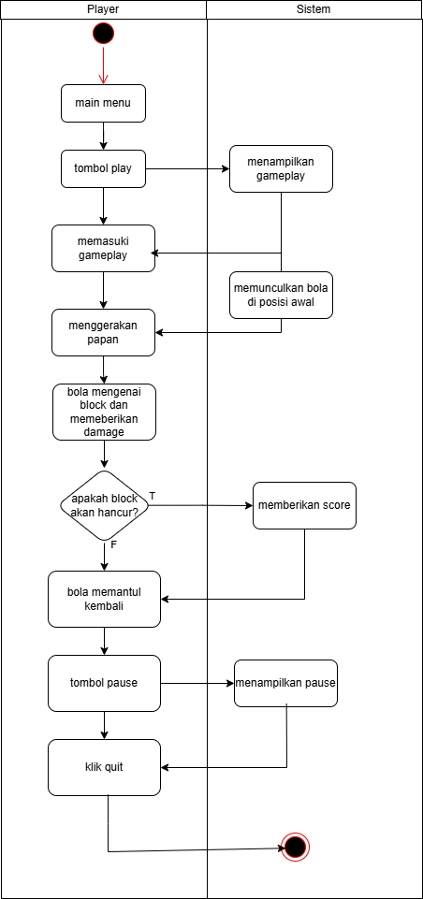

Lampiran 5. Flowchart
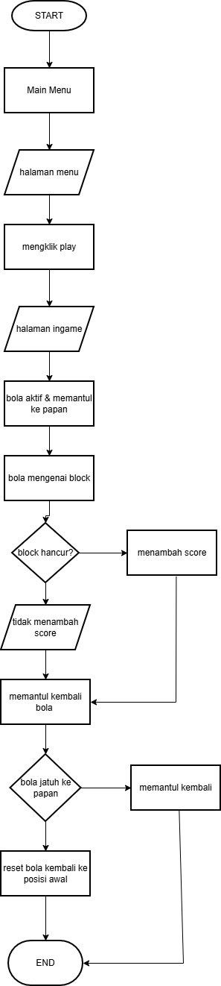

Lampiran 6. Asset
Aset | Nama | Fungsi
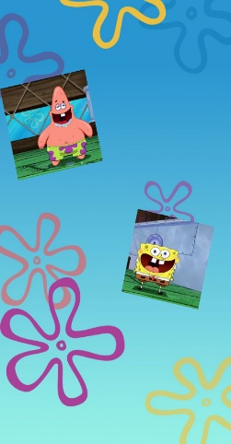 | Background ingame | Untuk background pada bagian ingame
 | Brick | Block atau brick untuk di tabrak oleh bola agar dapat memperoleh skor
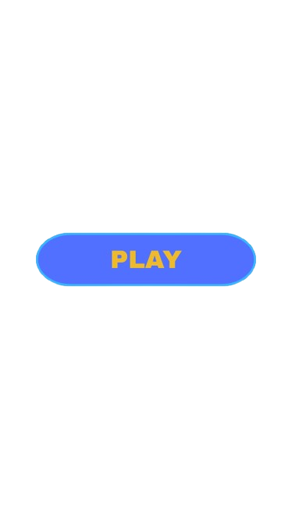 | Tombol play main menu | Play pada bagian main menu berfungsi untuk masuk ke ingame dan input nickname
 | Tombol resume pause menu | Resume pada pause menu berfungsi untuk melanjutkan game dari tampilan pause
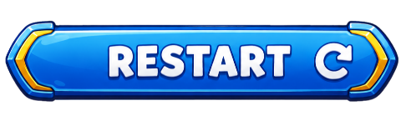 | Tombol restart pause menu | Restart pada pause menu untuk memulai ulang game
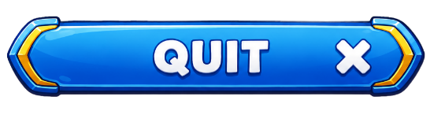 | Tombol quit pause menu | Quit pada pause menu berfungsi untuk keluar dari ingame dan balik ke main menu
 | Bola | Bola yang di gunakan untuk di pantulkan dari papan ke brick
 | Tombol play | Play untuk memasuki tampilan pause menu
 | Tombol pause | Pause untuk menandakan bahwa si player sudah memasuki pause menu
 | Background main menu | Background main menu untuk memvisualisasikan tampilan main menu
 | Papan | Papan fungsi nya untuk memantulkan bola dan player dapat mengontrolnya menggunakan arrow key

Lampiran 7. Event Sheet
